Используя светодиодные светильники можно добиться следующих результатов:

- Снизить энергозатраты на освещение в 15 раз
- Уменьшить расходы на обслуживание светотехнических приборов
- Исключить расходы на утилизацию ртутных ламп
- Пользоваться качественным инновационным светотехническим оборудованием 21 века, отвечающим ГОСТ РФ и европейским стандартам.
- Оперативно и недорого привести свое предприятие к соответствию с ФЗ №261 от 23 ноября 2009 года.

Наименование | Фото | Описние | Базовая стоимость
Светодиодный светильник для ЖКХ Диора 4 | 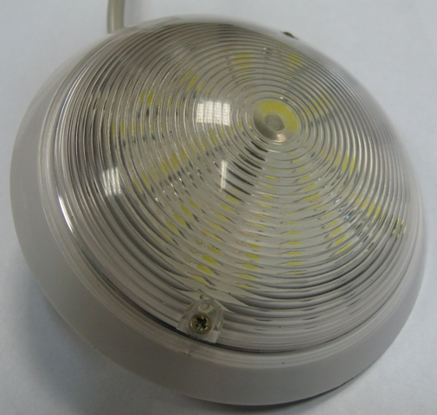 | Антивандальное исполнение, Потребляемая мощность 4 Вт, Световой поток 370 Лм, Время работы до 100 000 часов, Габаритные размеры: диам. 120 мм, Высота 37 мм, Масса 70 г, По освещенности сопоставима с лампой накаливания 60 Вт, Гарантия 7 лет. | 1040
Диора 28 (Е40) | 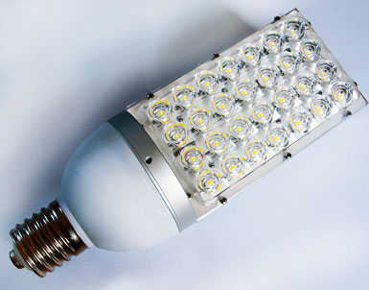 | Замена лампы ДРЛ, Антивандальное исполнение, Потребляемая мощность 32 Вт, Световой поток от 2400 до 3220 Лм, Время работы до 100 000 часов, Диапазон рабочих температур от -45…+50, Масса 1,15 кг, По освещенности сопоставима с лампой ДРЛ 250, Гарантия 7 лет. | 4125
Лампа светодиодная Диора 4N2Wхх20300330X | 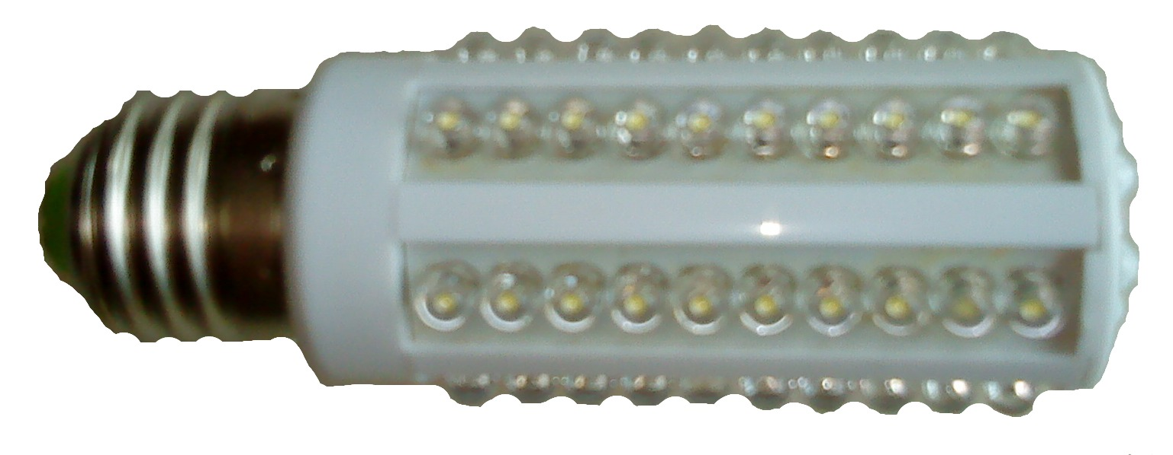 | Разработана под цоколь Е27, Потребляемая мощность 4 Вт, Световой поток от 330 Лм, Класс исполнения IP20, Время работы до 40 000 часов, Размеры 150хd36, Вес 50 г, Аналог лампы накаливания 35 Вт. Гарантия 7 лет. | 410
Лампа светодиодная Диора 4N2Wхх20330330X |  | Разработана под цоколь Е27, Потребляемая мощность 4 Вт, Световой поток от 400 Лм, Класс исполнения IP20, Время работы до 40 000 часов, Размеры 150хd36, Вес 55 г, Аналог лампы накаливания 40 Вт. Гарантия 7 лет. | 530
Лампа светодиодная Диора 6N2Wхх20330500X | 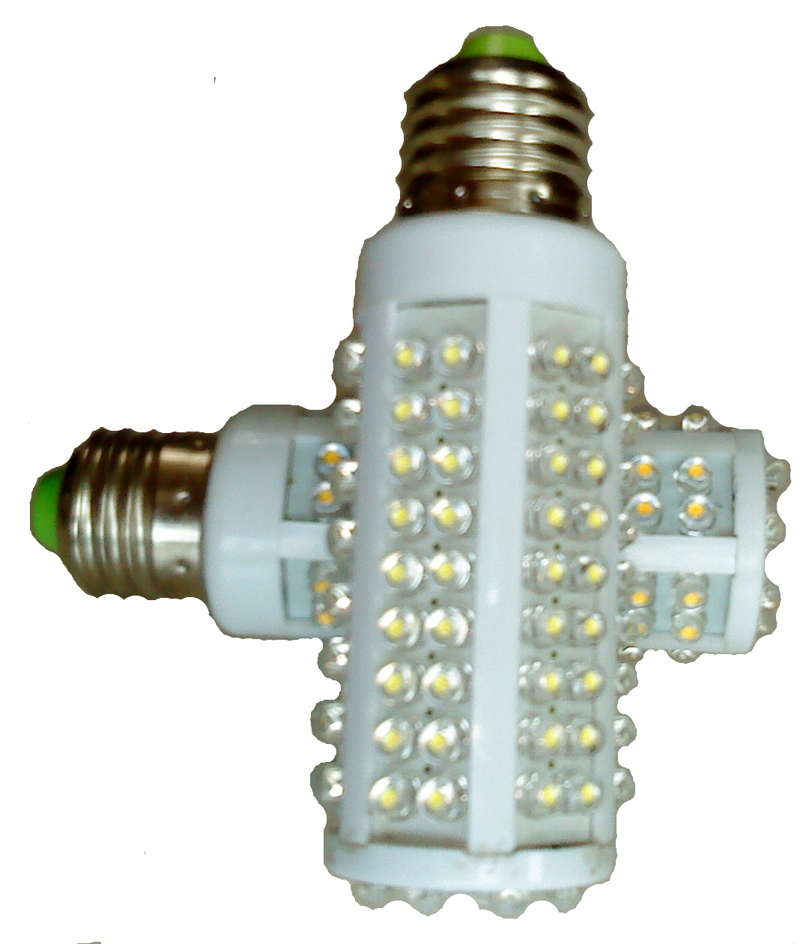 | Разработана под цоколь Е27, Потребляемая мощность 6 Вт, Световой поток от 500 Лм, Класс исполнения IP20, Время работы до 40 000 часов, Размеры 114хd40, Вес 75 г, Аналог лампы накаливания 50 Вт. Гарантия 7 лет. | 760
Лампа светодиодная Диора 6N2Wхх20330600X |  | Разработана под цоколь Е27, Потребляемая мощность 6 Вт, Световой поток от 600 Лм, Класс исполнения IP20, Время работы до 40 000 часов, Размеры 114хd40, Вес 75 г, Аналог лампы накаливания 60 Вт. Гарантия 7 лет. | 830
Лампа светодиодная Диора 1,5 N2Wхх20060140X | 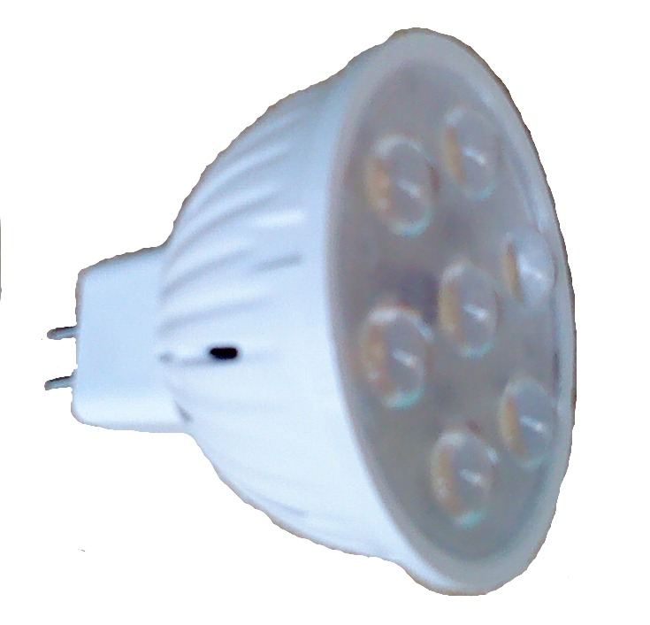 | Разработана под цоколь MR16, GU5.3, GU10, Потребляемая мощность 1,5 Вт, Световой поток от 140 Лм, Класс исполнения IP20, Время работы до 40 000 часов, Размеры d50хh45, Вес 25 г, Аналог галлогеновой лампы 10 Вт. Гарантия 7 лет. | 305
Лампа светодиодная, «бегущий огонь» Диора 4N2Wхх20330350X | 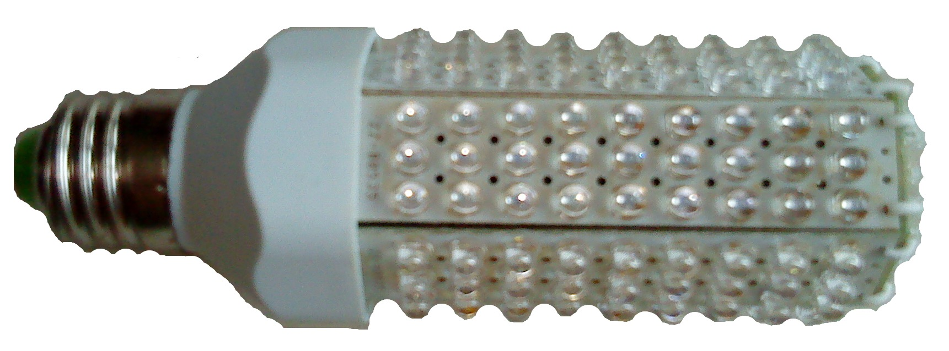 | Разработана под цоколь Е27, Потребляемая мощность 2 Вт, Световой поток от 190 до 240 Лм, Класс исполнения IP20, Время работы до 40 000 часов, Размеры 140хd50, Вес 100 г, Аналог лампы накаливания 40 Вт. Гарантия 7 лет. | 900
Фасадная RGB система световых эффектов  Диора 10A2RGB65180500X |  | Светодиодная система для демонстрации световых эффектов на фасадах зданий и внутри помещений. Система состоит из светодиодных модулей, процессора эффектов, блока питания. Позволяет создавать любые световые эффекты, включая видео изображения. Потребляемая мощность от 10 Вт, Питание 12 В, Световой поток 500 Лм, Цвет свечения: любой, программируется, Время работы до 50 000 часов, Габаритные размеры: длина 1000х60, Масса 0,5 кг, Гарантия 7 лет. Можно заказать любую длину | 9000
Линейный прожектор Диора 24W2W650602300X | 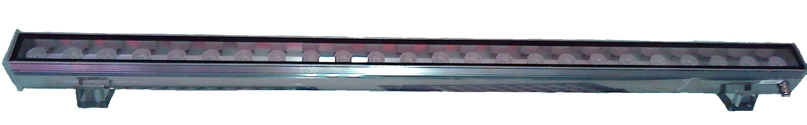 | Для подсветки фасадов и рекламных счетов, Потребляемая мощность 24 Вт, Питание 220 В, Световой поток 2300 Лм, Цвет свечения: белый, красный, синий, зеленый, желтый, Время работы до 50 000 часов, Габаритные размеры: длина 1000х60, Масса 2,5 кг, Гарантия 7 лет. Можно заказать любую длину. | 6850
Прожектор светодиодный Диора 50N2Wхх650604700X | 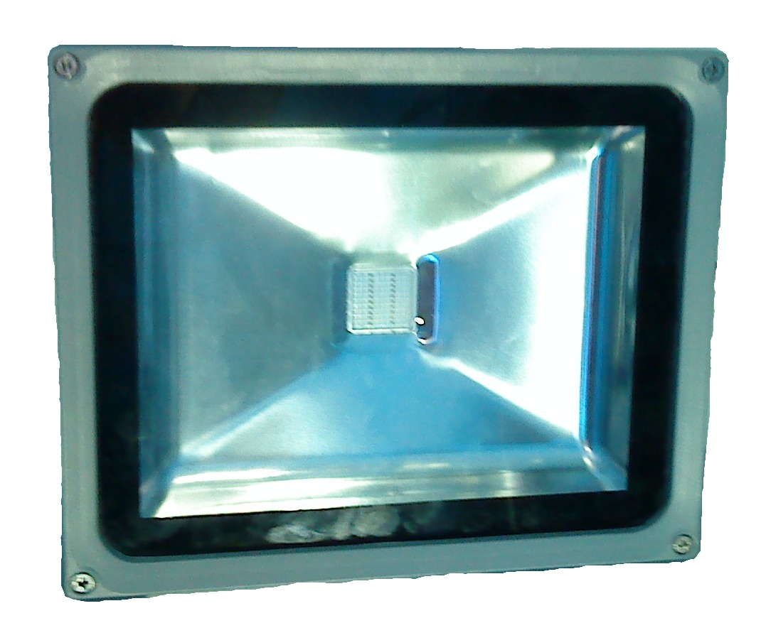 | Для подсветки фасадов и рекламных счетов, Потребляемая мощность 55 Вт, Питание 220 В, Световой поток 4700 Лм, Класс исполнения IP65, Время работы до 50 000 часов, Масса 3,5 кг, Гарантия 7 лет. Аналог галлогеновой лампы 200 Вт. | 9500
Светодиодный светильник, модульный для улиц и магистралей | 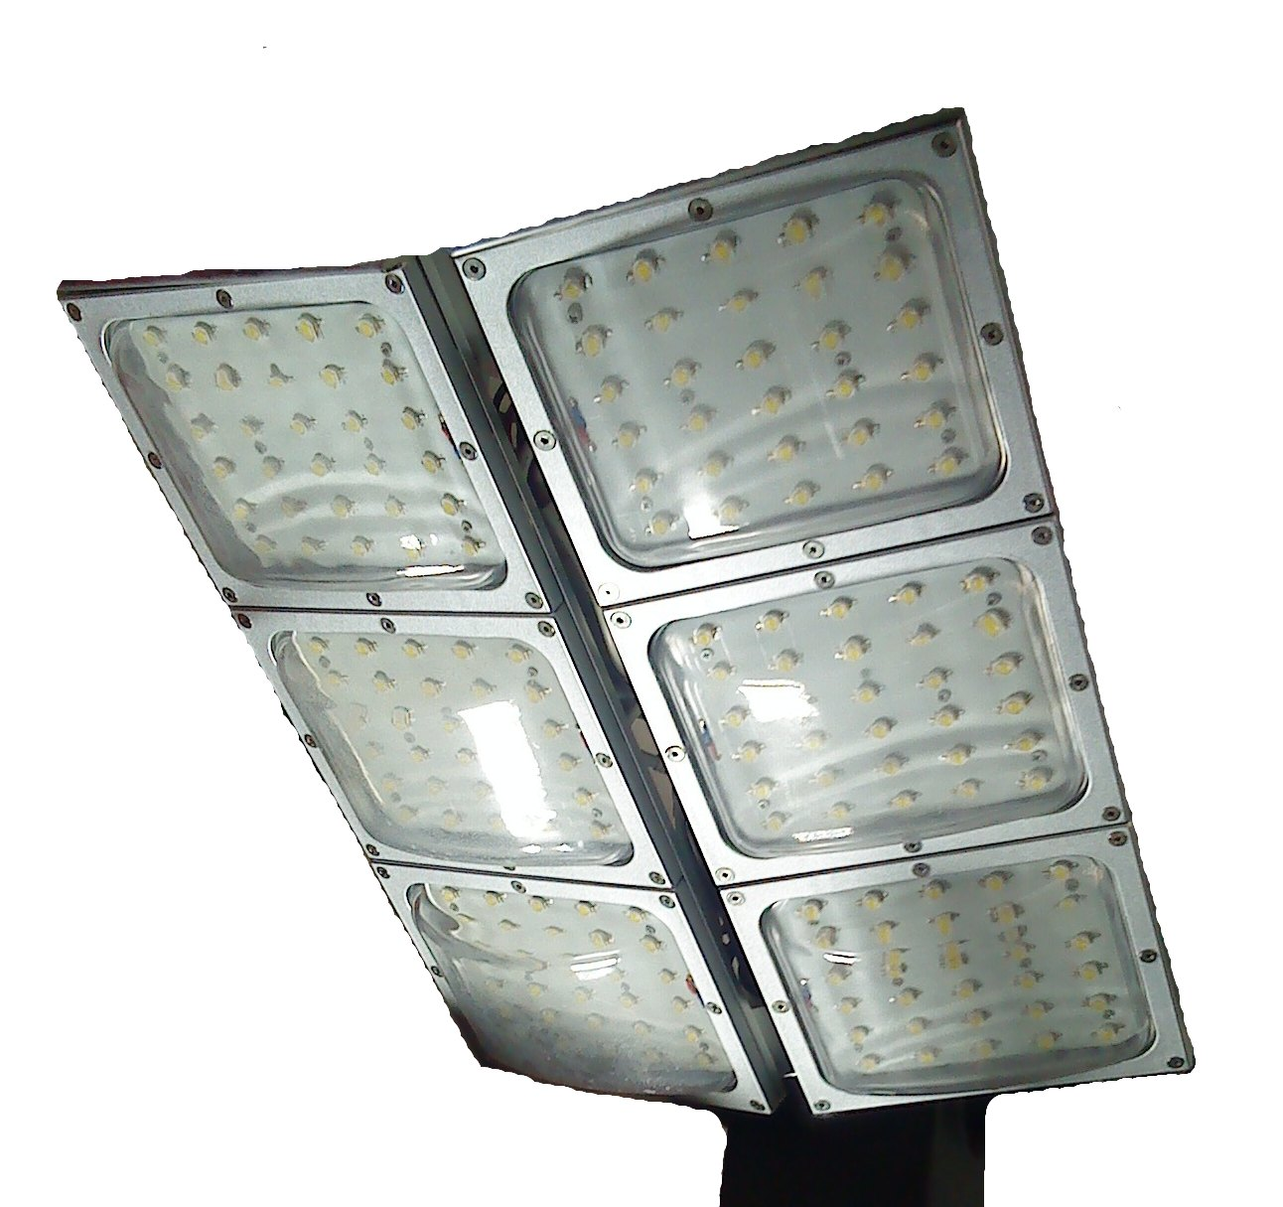 | Для освещения улиц и дорог, Потребляемая мощность 70-350 Вт, Питание 220 В, Световой поток 5200 – 20250 Лм, Класс исполнения IP65, 66, 67, Время работы до 50 000 часов, Габаритные размеры: длина 480х40, Масса от 5,5 кг, Гарантия 7 лет. Модульное исполнение, можно подключить любое количество модулей. | 15600  27450  41500

